Индивидуальный проект. Этап 2.

Добавление на сайт личной информации и постов.

Гузева Ирина Николаевна

Содержание

# 1 Цель работы

1. Разместить фотографию владельца сайта.
2. Разместить краткое описание владельца сайта (Biography).
3. Добавить информацию об интересах (Interests).
4. Добавить информацию от образовании (Education).
5. Сделать пост по прошедшей неделе.
6. Добавить пост на тему Управление версиями. Git.

# 2 Выполнение лабораторной работы

1. Подключилась к серверу (рис. 1).

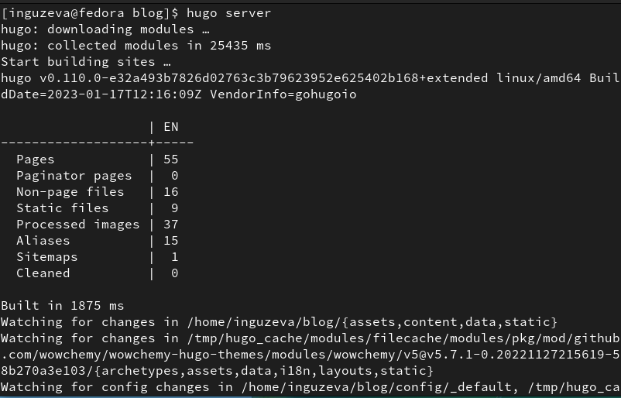

Figure 1: Команда hugo server

1. Добавила аватарку в папку admin (рис. 2).

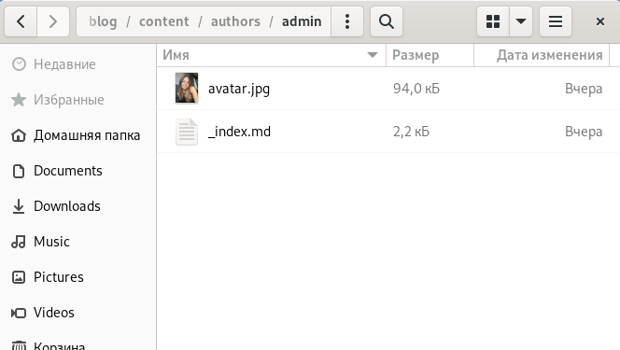

Figure 2: Добавление аватарки

1. Заполнила файл с личной информацией, чтобы далее она отобразилась на сайте (рис. 3).

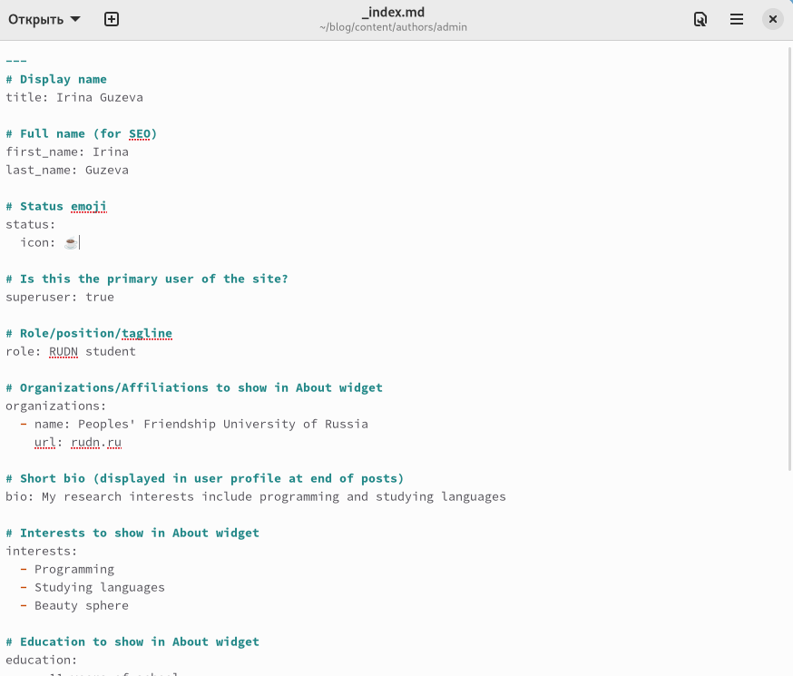

Figure 3: Заполнение личных данных

1. Создала две папки, первую для поста о прошедшей неделе и вторую для поста о конроле версий (рис. 4).

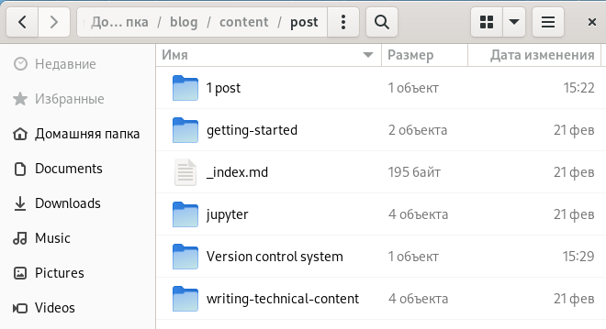

Figure 4: Создание папок, написание постов

1. Заполнила сайт новыми данными (рис. 5).

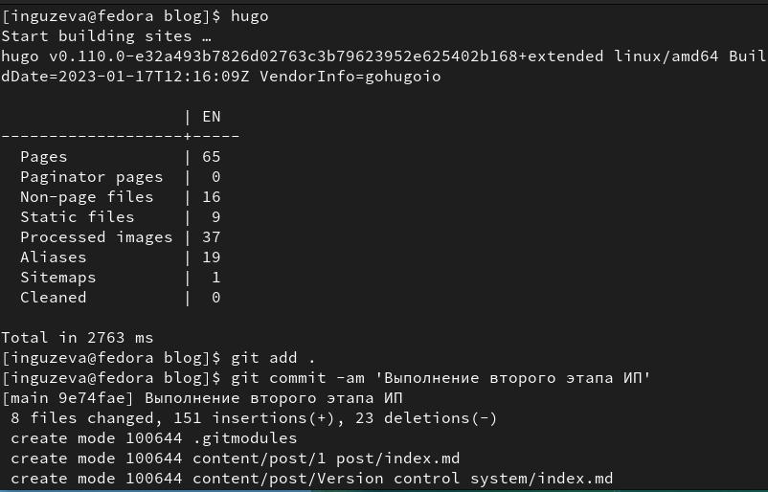

Figure 5: Команда hugo

1. Загрузила итоговые данные в репозитории на (рис. 6).

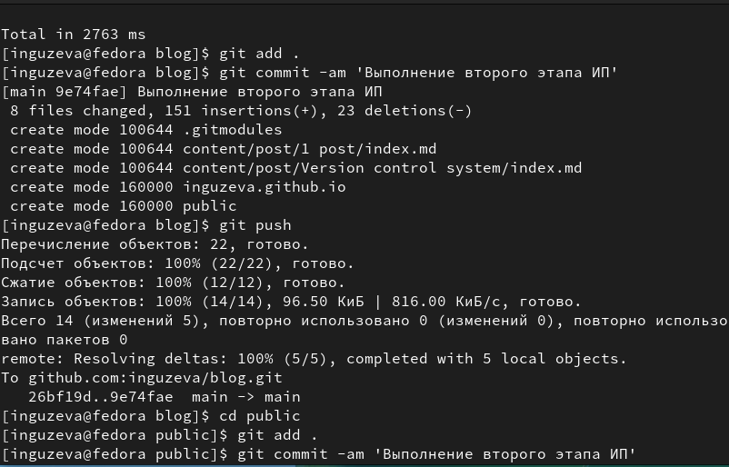

Figure 6: Обновление репозиториев

1. Вот, что получилось (рис. 7).

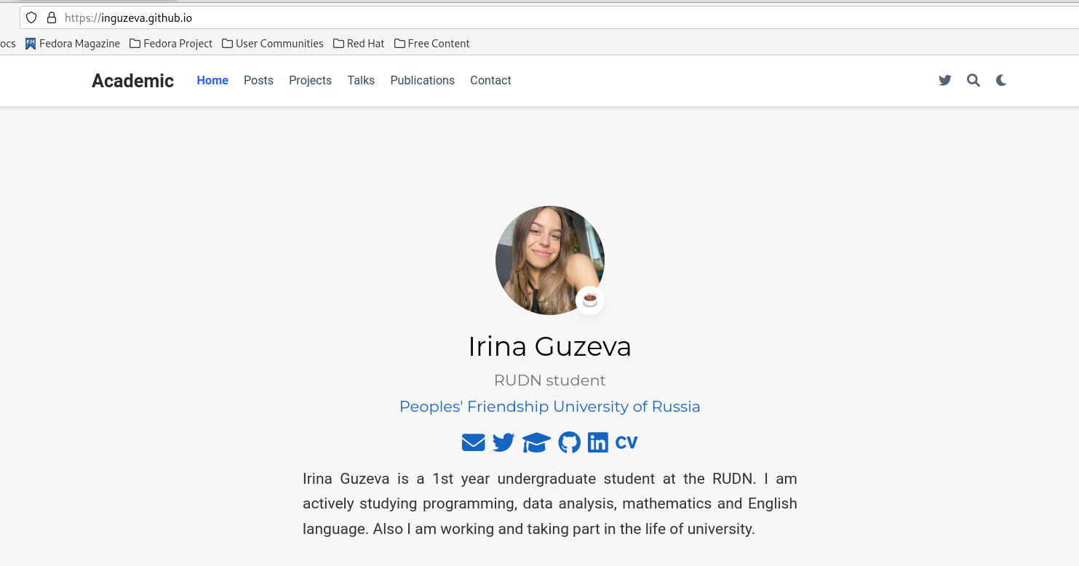

Figure 7: Результат

# 3 Выводы

В процессе выполнения второго этапа индивидуального проекта я научилась редактировать данные о себе, а также писать посты и добывлять их на сайт.